新 书 推 荐
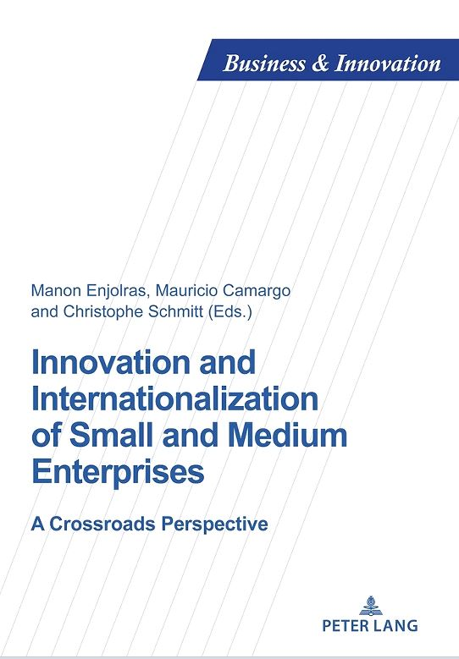
中文书名：《中小企业创新与国际化》
英文书名：Innovation and Internationalization of Small and Medium Enterprises
作 者：Manon Enjolras, Mauricio Camargo, Christophe Schmitt
出 版 社：Peter Lang
代理公司：ANA/Leah
页 数：218页
出版时间：2022年10月
代理地区：中国大陆、台湾
审读资料：电子稿
类 型：经管

内容简介：

如今，全球化以及接连不断的经济、政治和健康危机改变了公司竞争力方面的游戏规则。在这方面，中小企业可能比其他企业更被迫面对动荡的经济形势，以确保其活动并保证其生存。虽然中小企业有众所周知的弱点与其有限的资源有关，但它们也有许多可利用的资产，使它们能够不断更新自己。因此，灵活性、响应能力和弹性是创造新机会的口号，以发展、创新和在国际市场上定位自己。但是，他们应该如何应对和制定在国际市场上发展的动态、方法和策略呢？创新在中小企业追求这些变化中扮演什么角色？

通过这本集合性和多学科交叉研究的书，我们将从中获得管理科学家、工程师和从业者的观点，为中小企业的创新和国际化提供丰富而互补的多方面见解。因此，这本书还强调了有利于新战略、动态和创造价值机会出现的关键成功因素。

作者简介：

曼侬·恩乔拉斯（Manon Enjolras）是ERPI实验室（法国洛林大学）的副教授。她致力于创新过程的计量学以及多标准分析方法的应用，以设计企业决策支持工具。

毛里西奥·卡马戈（Mauricio Camargo）是ERPI实验室（法国洛林大学）的教授和主任。他的研究兴趣集中在创新项目的设计和试点，技术和创新的管理，以及复杂的产品-过程-供应链系统的设计。

克里斯托弗·施密特（Christophe Schmitt）是IAE梅斯和CEREFIGE（法国洛林大学）的企业家学教授。他的文章和书籍主要基于价值概念和行动知识建设的概念以及创业实践的发展。

谢谢您的阅读！
请将回馈信息发至：郭丹娅 (Leah Guo)
安德鲁﹒纳伯格联合国际有限公司北京代表处
北京市海淀区中关村大街甲59号中国人民大学文化大厦1705室, 邮编：100872
电话：010-82449325
传真：010-82504200
Email: Leah@nurnberg.com.cn
网址：www.nurnberg.com.cn
微博：http://weibo.com/nurnberg
豆瓣小站：http://site.douban.com/110577/
微信订阅号：ANABJ2002


